Зуйская общеобразовательная школа № 2
с крымскотатарским языком обучения

Викторина по географии на тему:
«День Земли»

Выполнила учитель географии
Аджимирова Ление Энверовна

Зуя, 2014
Географическая викторина, посвященная Дню Земли.

Задачи: 1. Углубление географических и экологических знаний учащихся.
2. Развитие внимания, памяти.
3. Привлечь внимание учащихся к проблемам окружающей среды;
4. Пропагандировать бережное и внимательное отношение к природе. Воспитание гуманного отношения к природе, чувства ответственности за всё живое на Земле.

Ход занятия.

- Организационный момент.
Разгадывание загадок – очень приятное и полезное занятие, особенно для детей. Оно помогает ребенку развивать смекалку, сообразительность, логическое мышление, память. Загадки о земле расширят ребенку круг знаний о земле и ее значении в нашей жизни, о нашей планете, ее строении и жизни ее обитателей.
Учитель: Сегодня мы собрались на необычный день рождения. Кто сегодня именинник, вы узнаете, разгадав загадку:
- Говорят, что летом она изумрудная, осенью – золотая, зимой – бриллиантовая. А на самом деле она всегда черная. О чем идет речь? Ответ. О Земле.
Конечно, сегодня день рождение Земли! Всемирный день Земли был провозглашен Генеральным секретарем ООН в 1971 году и с тех пор отмечается ежегодно. В разных странах в этот день организуются самые разнообразные мероприятия и акции. Это конференции, выставки, уборки территории и посадка деревьев.

Сегодня мы проведем викторину, посвященную Дню Земли.

I. Первая остановка «Немного истории…»

Традиция праздновать 22 апреля – День Земли – восходит к 1840-м годам, когда Дж. Стерлинг Мортон приехал со своей семьёй на территорию штата Небраска. Там его взору открылись бескрайние прерии (американские степи) с одинокими деревьями, которые должны были пойти на дрова или на строительство домов. Негде было укрыться от солнца и ветра, а иссушенная земля давала скудный урожай. Мортон и его жена сразу занялись посадкой деревьев и развернули компанию по пропаганде озеленения. Он предложил, чтобы жители штата установили день, посвящённый озеленению. Идея получила всеобщую поддержку. В течение одного дня жители высадили около одного миллиона деревьев. В 1882 году в штате Небраска был объявлен официальный праздник – День Дерева, который отмечался 22 апреля в день рождения Мортона.
С 1970 года все, кто праздновал День Дерева, стали активно пропагандировать охрану окружающей среды и знакомить других людей с проблемой истощения природных ресурсов. Праздник получил новое название – День Земли, а с 2009 года стал Международным.
Учитель. Почему нашу Землю называют Зелёной Планетой? Нашу планету Землю называют "зеленой планетой", так как только на ней из всех известных планет существует жизнь. Благодаря деревьям, кустарникам, травам Земля и получила зеленый цвет - цвет природы и жизни.

II остановка «Ребусник».
Ребус - это особый вид загадок, в которых загаданные слова зашифрованы с помощью последовательности картинок, букв, цифр и других символов. Необходимо разгадать ребусы, в которых «спрятаны» названия видов животных и растений.

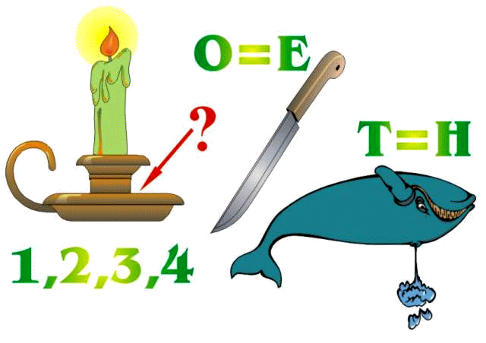ПОДСНЕЖНИК

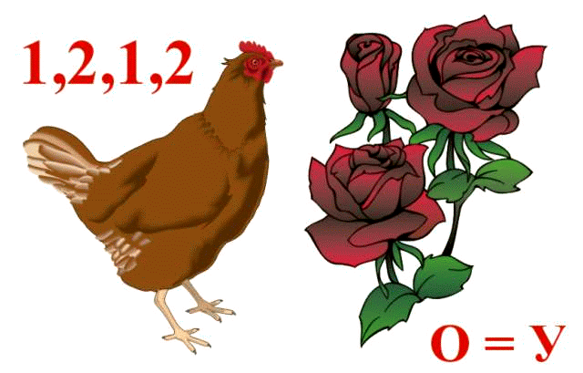КУКУРУЗА

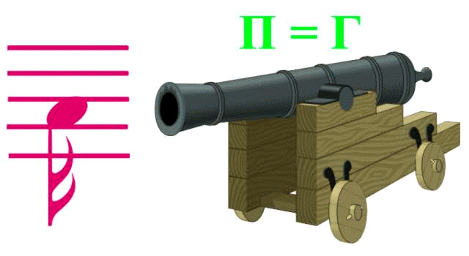ЛЯГУШКА

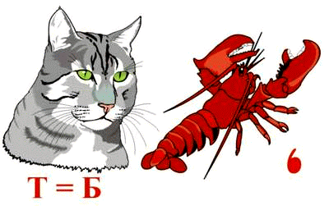КОБРА

III остановка – «Игра: Огонь, Вода, Земля и Воздух» (участники по очереди бросают кубик. Цвет грани кубика соответствует цвету вопроса.)

Зеленый сектор (Огонь)
- Как вы думаете, за что можно любить огонь?
- Огонь зажигают у памятников павшим героям. Как он называется и почему?
- А кто из вас разводил костёр?
- А что потом было с костром?
- Что осталось на месте костра?(пепел, зола, головешки).
Огонь наш друг, но с ним надо быть осторожным Чуть зазеваешься, подует ветер и разнесёт искры по всему лугу, лесу, или даче не миновать тогда беды. Сила огня велика. Огонь за несколько минут выжигает всё на своём пути. А если стоит сухая или ветреная погода – берегись! Беспощадные языки огня захватывают и деревья, и кустарники, и цветы, и траву, и множество различных насекомых, и птиц, и животных, не пощадит огонь и людские жилища, и даже самих людей.
Огонь оставляет за собой страшный след: вместо луга – пепел, вместо леса – зола, вместо домов – обожженные головешки, вместо города или деревни – руины пепла, золы, головешек.
Пожар это большая беда. И чтобы этой беды не случилось, что нужно нам знать и делать?
Дети: Знать что детям нельзя пользоваться спичками, электроприборами, нужно быть осторожными в обращении с огнём и соблюдать правила безопасности с огнём!

Синий сектор (Вода)
- Что такое вода?
- Какая она бывает?
1. “Вода прозрачная”
Перед детьми стоят 2 стаканчика: один с водой, другой с молоком. В оба стаканчика положить палочки. В каком из стаканчиков они видны, а в каком нет? Почему?
Вывод: вода прозрачная, а молоко нет.
2. “У воды нет запаха”
Предложить детям понюхать воду и сказать, чем она пахнет (или совсем не пахнет). Подчеркнуть, что вода из водопроводного крана может иметь запах, так как ее очищают специальными веществами, чтобы она была безопасной для нашего здоровья.
3. “У воды нет вкуса”
Предложить детям выпить немного воды. Есть ли у нее вкус? Дать попробовать для сравнения сок. А морская вода на вкус соленая, потому что в ней растворено много разных солей. Может ли ее пить человек?
4. “Вода - жидкая, может течь”
Дети берут 2 стаканчика - один с водой, другой - пустой и аккуратно переливают воду из одного в другой. Почему вода льется?
5. “В воде одни вещества растворяются, а другие нет”.
Дети кладут в один стакан с водой обычный песок и пробуют его размешать ложкой, Что получается? Растворился песок или нет? В другой стакан с водой дети кладут ложку сахарного песка и размешивают.
Что произошло? В каком из стаканов песок растворился? Затем другие учащиеся размешивают акварельные краски (у каждого своя) в стаканах с водой. Почему вода стала цветной? (Краска в ней растворилась)
Чистой воды на Земле становится все меньше, а потребность в ней возрастает. Вода находится в опасности, потому что человек ее загрязняет. Отчего загрязняется вода в реках, океанах, морях? Чем опасно загрязнение воды? Как люди охраняют воду от загрязнений? Как каждый человек должен беречь воду? (Ответы детей).

Красный сектор (Земля)
- Что является центральной частью планеты Земля? (ядро)
- Как называется обширное земное пространство, со всех сторон омываемое морями и океанами? (континент)
- Какая из оболочек Земли является водной? (гидросфера)
- Как называется состояние нижнего слоя атмосферы в данном месте, в данный момент? (погода)
- Какое название носит гора, в верхней части которой имеется кратер?
(вулкан)
- Каким словом можно назвать все неровности земной поверхности? (рельеф)
- Как называют группу островов? (архипелаг)
- Какой оболочкой является мантия Земли? (средней)
- Как называется природное явление, в результате которого происходит движение земной коры? (землетрясение)
- Во сколько раз масса Земли меньше массы Солнца? (в 330 000 раз)
В последние годы мы часто слышим и употребляем слово «экология», но вряд ли можно считать, что все понимают под ним одно и то же. О том, какой смысл следует вкладывать в это понятие, спорят даже специалисты. А пока они спорят, неспециалисты уже поняли, что такое экологический минимум: это значит — дышать чистым воздухом, пить чистую воду, есть пищу без нитратов и не светиться в темноте. Все экологические изменения, происходящие на Земле, происходят сравнительно медленно, они охватывают огромные регионы и потому могут представлять серьезную проблему для человечества. Давайте беречь природу!

Желтый сектор (Воздух)
1. Почему двойные рамы предохраняют помещение от холода зимой?
(Воздух - плохо проводит тепло. Воздух, находящийся между хорошо закрытыми рамами, предохраняет зимой помещение от выстывания, как одежда, прикрывающая тело.)
2. Почему в жаркое время года, обмахивая лицо, мы ощущаем прохладу?
(В жаркую безветренную погоду воздух, примыкающий к нашему телу, медленно заменяется другими слоями слабо движущегося воздуха и значительно нагревается. Когда мы обмахиваем лицо, то ускоряется смена воздуха, от этого постоянно сменяющийся прохладный воздух отнимает у тела теплоту. Вот вам и приятная прохлада.)
3. Греет ли шуба?
(Сама шуба не греет. В мехе содержится большое количество воздуха, благодаря этому шуба хорошо сохраняет тепло, выделяемое нашим телом. Это объясняется тем, что сам воздух-плохой проводник тепла и, задерживаясь в большом количестве внутри толстой подкладки зимней одежды, играет ту же роль, что и двойные рамы, предохраняющие помещение от охлаждения.)
4. Зачем в стакан кладут ложечку, когда наливают кипяток или горячий чай?
(Металлическая ложка, особенно серебряная, будучи прекрасным проводником тепла, поглощает значительную часть теплоты, которая должна быть сообщена стеклу стакана. Поэтому стакан не так быстро нагревается.)
5. Почему летом комфортнее носить светлую одежду, а не темную?
(Белый цвет отражает и рассеивает лучи всех оттенков, поэтому светлая одежда мало нагревается солнцем. А черный цвет поглощает и задерживает все солнечные лучи. Поэтому летом жарко даже в тонкой одежде черного цвета.)
6. Почему зимой на внутренней стороне оконных стекол появляются снежные узоры?
(Зимой воздух около оконных стекол сильно охлаждается, и часть водяных паров из него оседает на холодные стекла в виде кристалликов льда. На углах этих кристалликов образуются рожки, которые начинают ветвиться и разрастаться. Затем кристаллики соединяются между собой и образуют на стекле узоры.)

IV остановка «Экологическая».

– Ребята, что такое «экология»?
Наша планета – наш дом, и каждый из нас в ответе за её будущее. Но не все люди помнят об этом.
Вспомните правила поведения на природе:
- На природе не следует ничего ломать, рвать просто так.
- Заботливо относиться к деревьям и кустарникам, которые растут на склонах, они укрепляют почву.
- Для костра собирают только сухостой.
- Заботливо относиться к живым существам леса, все они приносят пользу. В природе нет ничего лишнего и ненужного!
- Во время собирания ягод и плодов не повреждать деревья и кусты, не срывать недозрелых плодов и ягод. Брать от природы только то, что можно употреблять.
- Собирать грибы, осторожно срезать ножом, чтобы не повредить грибницу. Оставлять нижнюю часть ножки в земле.
- Не сбивать несъедобные грибы, они нужны жителям леса: белочкам, ежикам, птичкам. Даже мухоморы нужны деревьям, они питают корни деревьев.
- Правильно собирать лекарственные растения, оставляя корни в земле.
- Не загрязнять озер, речек, не бросать в них камни, мусор и остатки пищи. Не разрушать источников и колодцев.
- Не делать надписей на деревьях.
- Не рвать цветы в большие букеты.
- Не разрушать муравейники, муравьи – санитары леса. Помните: вы пришли в гости к природе. Не делайте ничего такого, что считали бы неприличным делать в гостях.
Молодцы, ребята. Я надеюсь, когда вы будете отдыхать на природе, вы будете помнить о том, как нужно вести себя, чтобы не навредить природе.

V остановка «Кроссвордная».
Кроссворд — игра, состоящая в разгадывании слов по определениям.
К каждому слову даётся текстовое определение, в описательной или вопросительной форме указывающее некое слово, являющееся ответом. Ответ вписывается в сетку кроссворда и, благодаря пересечениям с другими словами, облегчает нахождение ответов на другие определения.
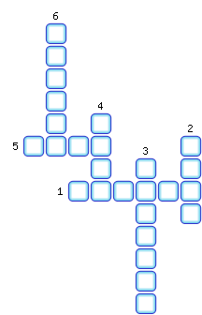
1. Чему равен период вращения Земли вокруг оси?
2. Какое время года будет в Северном полушарии, если к Солнцу обращена область вокруг Южного полюса.
3. Воображаемая линия, которая делит земной шар на Северное и южное полушария.
4. Чему равен период вращения Земли вокруг Солнца?
5. Какое время года будет в Северном полушарии, если к Солнцу обращена область вокруг Северного полюса.
6. Звезда, вокруг которой вращаются планеты.

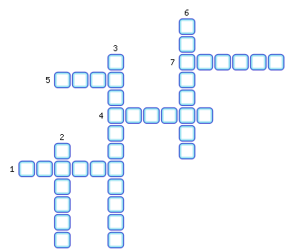
1. Расстояние от центра Земли до экватора [...], чем расстояние до полюса.
2. Модель земного шара.
3. Снимки, которые являются наиболее достоверными о шарообразности Земли.
4. Кто составляет 5/6 объёма Земли?
5. Часть земного шара, имеющая наиболее высокую температуру.
6. Она достигает глубины 15 километров.
7. Где расположен на глобусе Северный полюс?

Всё!!! Аплодисменты!
Заключение.
Ведущий: А теперь вместе с учащимися подведём итог того, что вы увидели и услышали на празднике, посвященном Дню Земли.

Есть на Земле огромный дом
Под крышей голубой.
Живут в нём солнце, дождь и гром,
Лес и морской прибой.
Живут в нём птицы и цветы,
Весёлый звон ручья.
Живём в том доме вместе мы,
И ты живёшь и я. Стихотворение Е. Шкловского.

Ведущий: будем же беречь нашу Землю! Повсюду, на каждом шагу, все вместе и каждый в отдельности. Другой планеты у нас не будет! Земля – величайшее чудо, она у нас одна. Все начинается с малого. И в наших силах следить за тем, чтобы в нашей школе, на нашей улице и в нашем городе был порядок. Завтрашний день земли будет таким, каким мы его создадим сегодня.

